ANEXO H
FORMULARIO DE ACTA DICTAMEN
En el día de la fecha: …13 DE ABRIL DE 2021…………se reúne la C.E. de la Facultad de: Arte y Diseño de la Universidad Provincial de Córdoba, integrada por: GUADALUPE ZURITA DNI N° 30327771, GREGORIO DANIEL PEREYRA DNI N° 13962674 Y GLADYS MIRIAM AROCAS DNI N°13821328 alos fines de tratar el orden del día:
Cobertura de: horas universitarias vacantes para el espacio curricular/unidad curricular: ESMALTADO SOBRE METALES 3
codigo del espacio curricular / unidad curricular: 24 carga horaria: 2 horas RELOJ SUPLENTES Turno:……TARDE., Año:TERCERO... Carrera: TECNICATURA UNIVERSITARIA EN ARTES DEL FUEGO... Código:………….. Carácter:SUPLENTE. Modulo Horario contratado. Fecha de vigencia de la publicación: 17 AL 17 DE MARZO.
Horario de dictado:JUEVES DE 14,00 A 17,00 HS. Curso / División: TERCERO. Año/ División única Carga horaria:2 reloj La evaluación de títulos y antecedentes laborales y profesionales de los aspirantes inscriptos para la cobertura del espacio o unidad vacante, determina el siguiente orden de mérito:
N° DE ORDEN | APELLIDO Y NOMBRE | DNI | TITULACIÓN/ES
1 | FANTINI CARLA AGUSTINA | 34998412 | PROFESORA UNIVERSITARIA EN ARTES VISUALES CON ORIENTACIÓN EN ARTES DEL FUEGO (CCC)  TÉCNICA SUPERIOR EN ARTES VISUALES CON ORIENTACIÓN EN ARTES DEL FUEGO
Aspirantes no merituados (en caso de hubiera), se consignará:
Apellido y nombre…………………… ,DNI………………. Título………………. Razones que fundamenten lo dictaminado: No cumple con los requisitos de la convocatoria al no presentar “Propuesta de espacio curricular” solicitados en la RR 192/18.
Se acompaña la presente Acta Dictamen del Anexo, con detalle de la valoración del Orden de Mérito resultante.-
Firma y aclaración de los miembros de la C.E
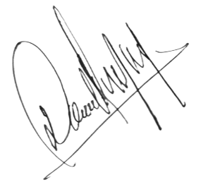
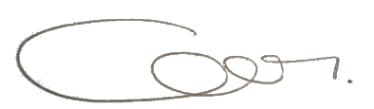
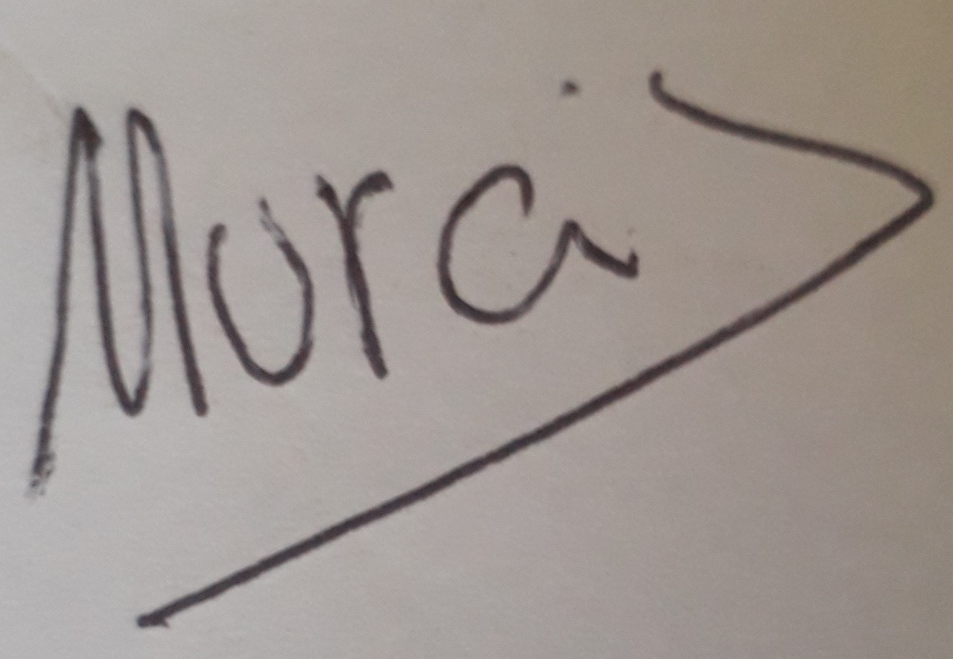
GUADALUPE ZURITA GREGORIO D. PEREYRA GLADYS M. AROCAS
DNI 30327771 DNI 13962674 DNI 13821328

